Инструкция по регистрации на портале Регистратура44.

(адрес Интернет-ресурса - Регистратура44.РФ)

Для входа на портал «Регистратура 44.РФ» или мобильное приложение «Витакарта» необходимо пройти упрощенную регистрацию в ЕСИА на портале «Госуслуги.ру».

- Регистрация на портале
Необходимо нажать кнопку «Регистрация» в правом верхнем углу страницы и в открывшемся окне указать следующие сведения:

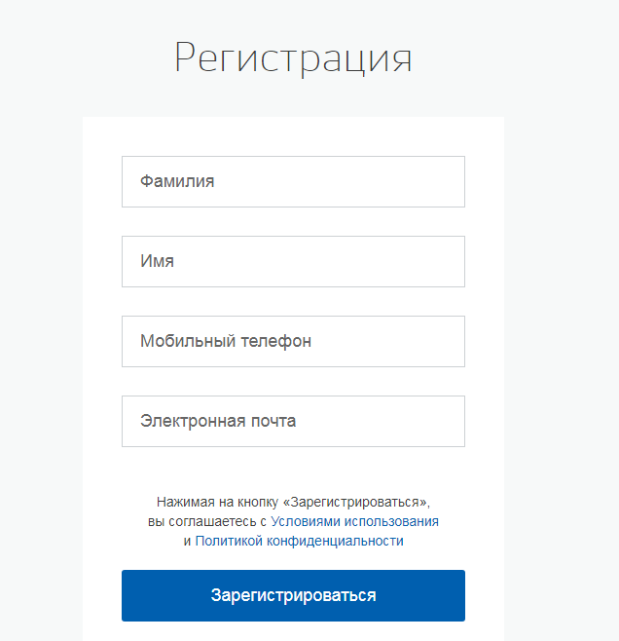
- Фамилия
- Имя
- Отчество
- Мобильный телефон (СНИЛС, электронная почта)
- Электронная почта

После нажатия кнопки «Зарегистрироваться» на указанный Вами мобильный телефон будет отправлено письмо с кодом подтверждения. Введите полученный код для завершения регистрации на портале.
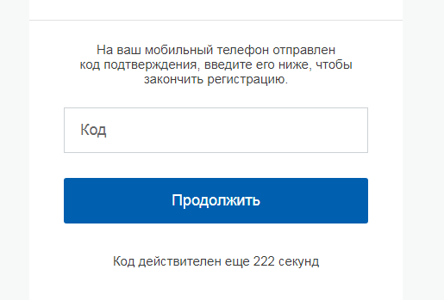

2. Авторизация на портале

После успешной регистрации необходимо войти на портал. Нажать «Вход через ЕСИА.

На форме, расположенной в правом верхнем углу страницы, введите указанные при регистрации мобильный телефон (СНИЛС, электронную почту) и пароль, нажмите на кнопку «Войти».
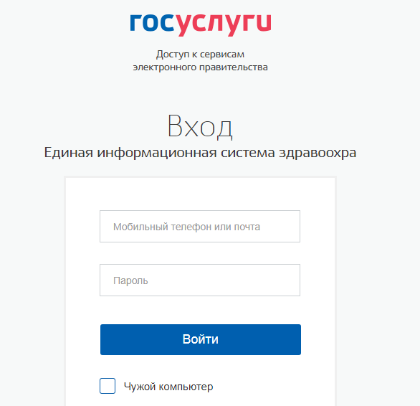

3. Добавление карточки пациента в личном кабинете
В меню «Кабинет» на вкладке «Картотека» Вы можете добавить карты на себя и на несовершеннолетних детей. Для пользователей старее 18 лет необходимо создание своего личного кабинета.
Для добавления карточки необходимо нажать кнопку «Получить данные с портала Госуслуги: «О себе», «Данные детей».
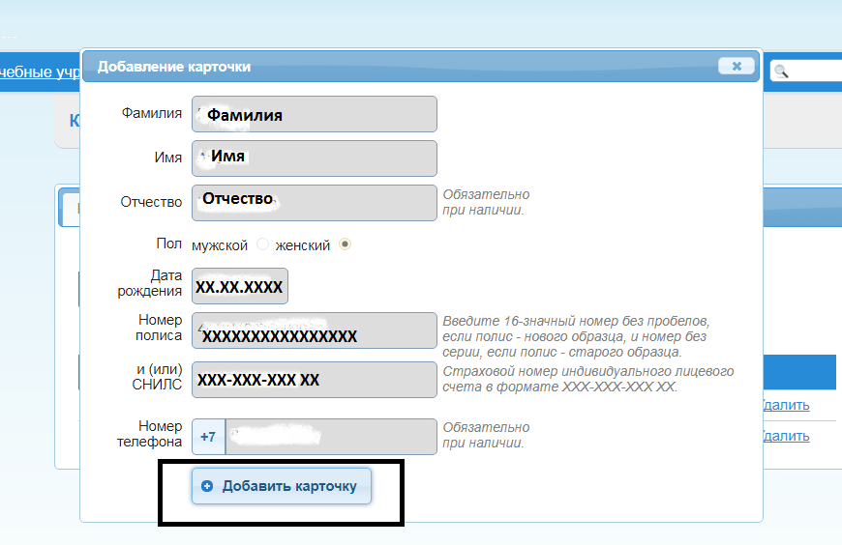

Обращаем Ваше внимание, добавление информации о детях на портале «Госуслуги.ру» возможно только при наличии «Подтвержденной» учетной записи.
Для добавления данных детей на портале «Госусуги.ру»:
1 - войдите на портал «Госуслуги.ру»;
2 - перейдите в раздел «Личный кабинет»;
3 - нажмите на ссылку «Показать все личные данные»;
4 - в разделе «Информация о детях» нажмите на кнопку « + добавить информацию о ребенке».
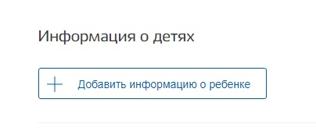
Созданная Вами карточка будет отображаться на вкладке «Кабинет» в разделе «Картотека». Здесь Вы сможете просматривать информацию о записях на прием, а также редактировать и удалять созданные карточки.

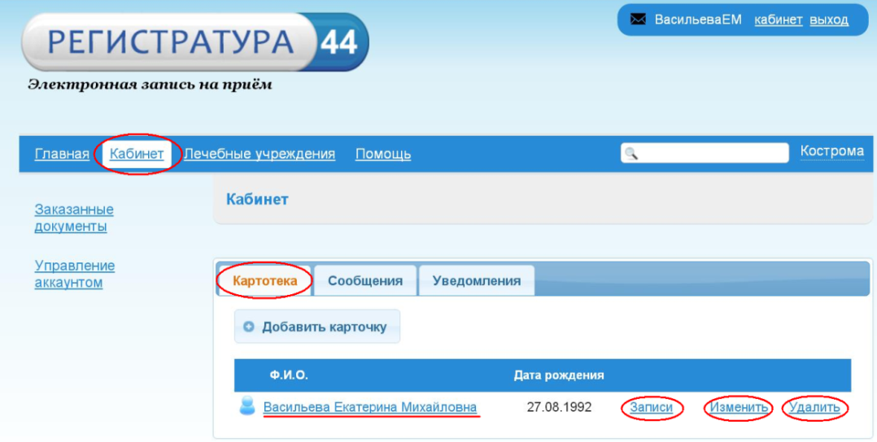

В карточке пациента на вкладке «Прикрепления» отображается информация о текущем прикреплении пациента к медицинским учреждениям в системе электронной записи, участковом враче и номере участка.

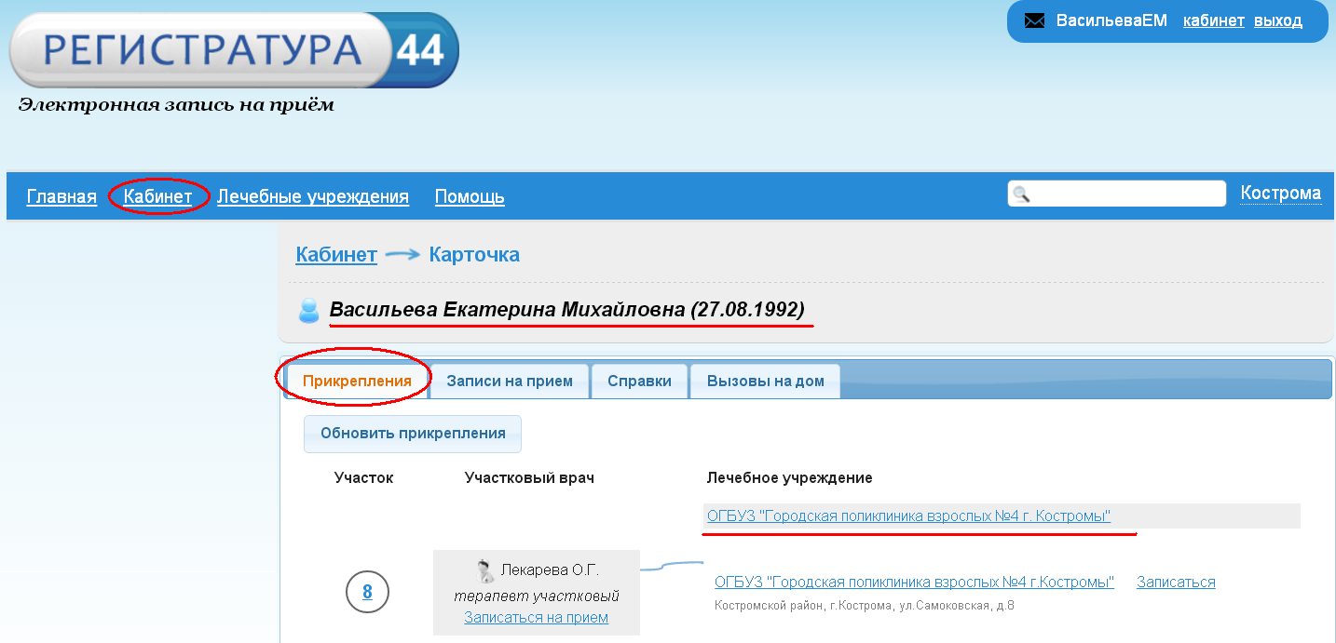

В случае если информация о прикреплении пациента не найдена Вам необходимо обратиться в регистратуру медицинского учреждения и предоставить документы (паспорт, полис, СНИЛС) для создания электронной карты пациента и проверки данных о прикреплении.

